Balance Club Brumlovka otevře v novém kabátě

Rozsáhlá rekonstrukce Balance Clubu Brumlovka v pražském BB Centru byla úspěšně dokončena. V několika etapách bylo postupně zrekonstruováno prostředí klubu, konkrétně klientské centrum, fitness, recepce, šatny a sprchy, zázemí personálu a také celé wellness včetně terasy. Koncern Passerinvest, který je provozovatelem tohoto výjimečného sportovního a relaxačního zařízení, investoval do jeho rekonstrukce téměř 200 mil. Kč.

„Balance Club Brumlovka jsme zakládali s tím, že v něm chceme poskytovat klientům služby nejvyšší možné kvality. Dnes, po téměř patnácti letech, si troufám tvrdit, že se nám podařilo vybudovat klub jedinečný svým designem, funkčností i službami v porovnání s podobnými zařízeními u nás i ve světě. Aby si udržel stále vysoký standard, jsou nezbytné pravidelné investice. Věřím, že díky právě dokončené rekonstrukci náš klub potvrdí svou pověst špičkového fitness a wellness zařízení a bude i nadále poskytovat své prvotřídní služby spokojeným klientům,“ vyjádřil se k rekonstrukci Radim Passer, zakladatel a CEO Passerinvest Group.

Rekonstrukce se týkala všech částí Balance Clubu Brumlovka – výraznou proměnou prošlo v roce 2020 zejména klientské zázemí a wellness část klubu. Novou dominantou recepce se stal pult vyrobený z umělého bílého kamene, tzv. corianu. Klienti zde mají nově k dispozici Balance Terminál, který umožňuje jednoduše zkontrolovat stav členského konta, dobít si na toto konto kredit nebo zanechat zpětnou vazbu. V šatně bylo instalováno více než čtyři sta prostorných skříněk s elektronickými zámky, velká podsvícená zrcadla a původní nástěnky nahradily designové obrazovky. Pro větší komfort klientů jsou zde špičkové spotřebiče na úpravu vlasů. V šatnách a prostorách recepce se nově používají esenciální vonné oleje s antibakteriálním účinkem fungující také jako přírodní antivirotika.

Pro zajištění větší bezpečnosti při pohybu v mokrém prostředí byla do sprch položena moderní protiskluzová dlažba. Pro větší soukromí a komfort přibyly u vybraných sprch vstupní zástěny. K dispozici jsou dávkovače s přírodní kosmetikou a návštěvníci bazénu jistě ocení sušičku na plavky. Přibyla pítka na vodu včetně dávkovače pro doplnění lahví, které byly instalovány v prostorách fitness a v blízkosti studiových lekcí.

Poslední fáze rekonstrukce se týkala rovněž veškerých prostor wellness části klubu. Byl vybudován nerezový 25m bazén s pozvolným vstupem a vodou vyhřívanou na 28 °C a dále prostornější nerezová vířivka. Samozřejmostí jsou kompletně nové toalety a sprchy včetně těch ochlazovacích. V celém prostoru byla položena nová italská dlažba a obklady v přírodních barvách. Wellness nyní nabízí několik různých saun – finskou Ceremoniální, Soft a Ladies, dále parní lázeň, infrasaunu, ledovou fontánu, Kneippovu lázeň a relaxační místnost.

Ceremoniální sauna je určena k pořádání saunových ceremoniálů. Disponuje zabudovaným audio systémem a možností upravit barevný tón vnitřního nasvícení dle tématu ceremoniálu. Soft sauna se svými zhruba 60 °C je určena příznivcům saunování, kteří v sauně preferují nižší teplotu. Novinkou je infrasauna se speciální technologií LavaTech, která díky nízké vnitřní teplotě umožňuje návštěvu i osobám s kardiovaskulárními či jinými obtížemi. K citlivějšímu ochlazení po saunování je určena ledová fontána. Původní Kneippova lázeň byla nahrazena novou větší verzí a doplněna o masážní oblázky na dně přispívající k většímu prokrvení nohou během terapie. Luxus celého prostoru podtrhuje na míru vyrobený skleněný lustr. Nové moderní spa nabídne masáže a tělové rituály s využitím přírodních tělových olejů španělské značky Alqvimia.

„Z právě dokončené náročné rekonstrukce jsme doslova nadšení. Balance Club Brumlovka jako by díky ní ožil a posunul fitness a wellness o několik tříd výš. Věříme, že návštěvníci všechny změny přispívající k jejich maximálnímu komfortu ocení a budou je s radostí využívat stejně jako my. Už teď se těšíme, až je v našich luxusních zrekonstruovaných prostorách klubu znovu přivítáme,“ uvedla Petra Tyrpeklová, generální manažerka Balance Clubu Brumlovka.
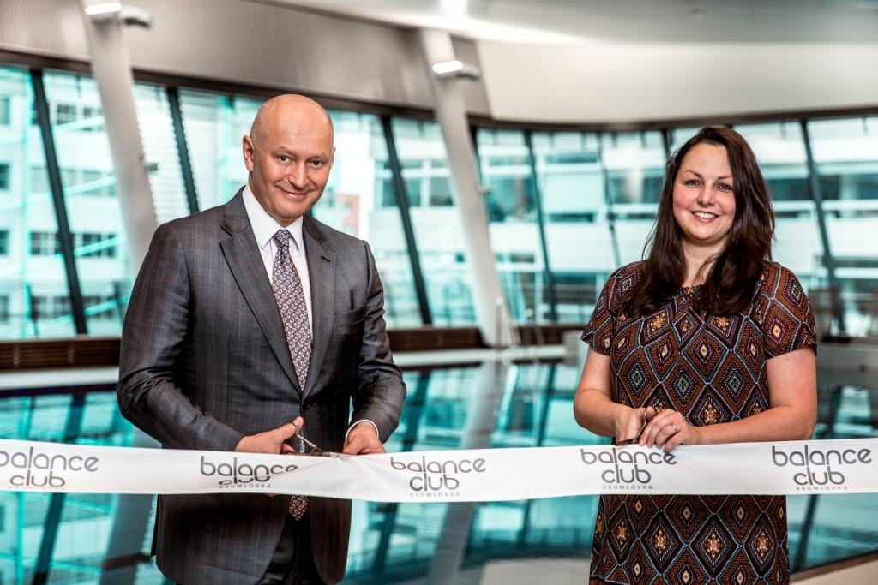

Radim Passer a Petra Tyrpeklová při slavnostním dokončení rekonstrukce.

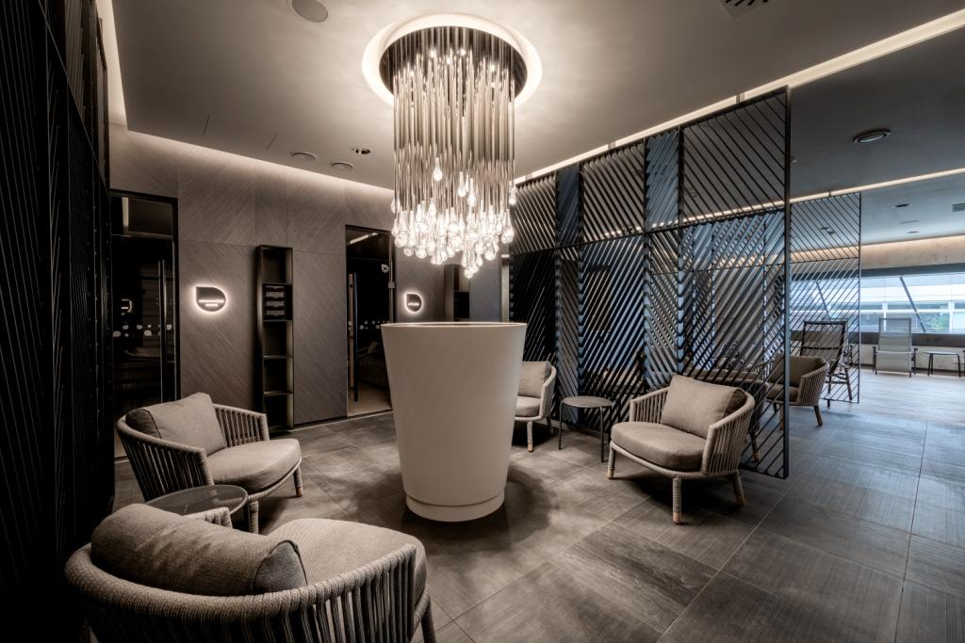
Relaxační zóna Balance Clubu Brumlovka nabízí příjemné posezení, při němž mohou návštěvníci obdivovat nový lustr.

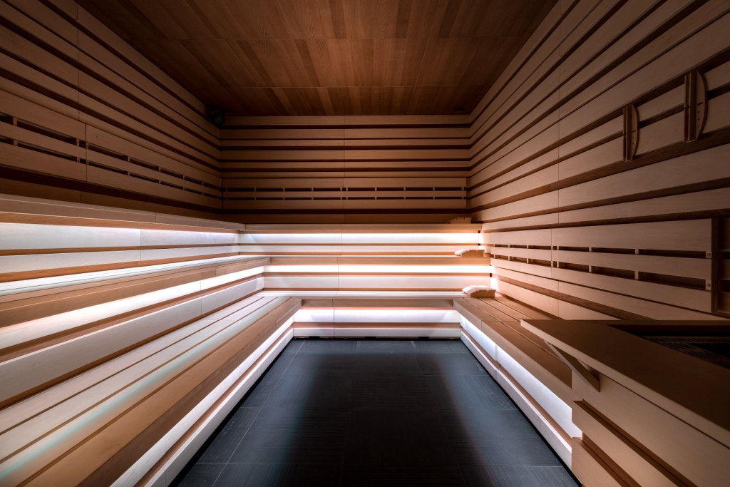

V rámci rekonstrukce byla zmodernizována saunová zóna.

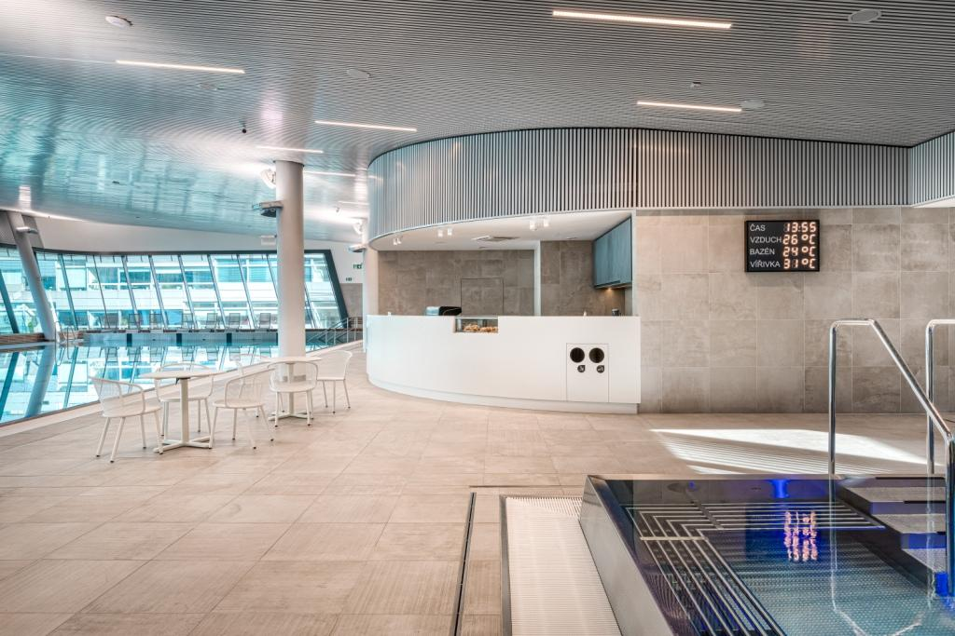

V bazénové zóně byla položena nová moderní dlažba v přírodních odstínech.

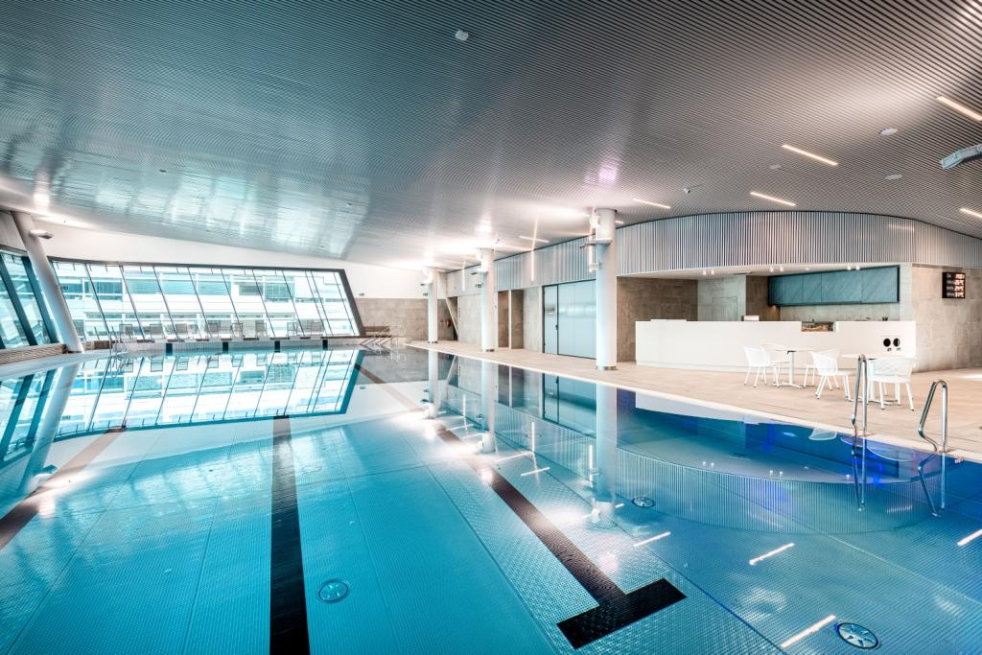

V Balance Clubu Brumlovka byl instalován nový nerezový bazén a nerezová vířivka.

Balance Club Brumlovka je výjimečný klub, který se řadí mezi špičku fitness a wellness center v Evropě. Hlavní filozofií klubu je přirozeně propojit zdravý vyvážený životní styl s relaxací. V Balance Clubu Brumlovka najdete prostornou fitness zónu, studia pro studiové lekce (silové, body&mind či taneční), dále speciální studio pro Group Cycling, 25metrový nerezový bazén, relaxační zónu se saunami, parní lázní, infrasaunou, Kneippovou lázní, ledovou fontánou, moderní spa s masážemi a v neposlední řadě i střešní terasu.
www.balanceclub.cz

Pro více informací kontaktujte:
Eva Kotěrová, eva.koterova@balanceclub.cz, 234 749 811

